第３学年 道徳科授業案

１ 主題名 明るい心で A［正直、誠実］
教材名 長なわ大会の新記録
出典 光村図書「きみがいちばんひかるとき」
２ 主題設定の理由
（１）ねらいとする価値について
過ちや失敗は誰にも起こり得ることである。そのときに、ともするとそのことで自分自身が責められたり、不利な立場に立たされたりすることを回避しようとしてうそを言ったり、ごまかしをしたりすることがある。しかし、そのような振る舞いはあくまでも一時しのぎに過ぎず、真の解決には至らない。このことによって、他者の信頼を失うばかりか、自分自身の中に後悔や自責の念、強い良心の呵責などが生じる。
それらを乗り越えようとすることが正直な心であり、自分自身に対する真面目さであり、のびのびと過ごそうとする心のすがすがしい明るさでもある。このような誠実な生き方を大切にする心を育てていくことが重要だと考える。正直でいることは時として難しいこともあるが、それでもなお正直であろうとする心情を育てたい。
（２）児童の実態について
普段からうそをついたり、ごまかしたりしてはいけないと伝えている。宿題を忘れたときなど正直に自分から言うようになってきた。また、友達とのトラブルも自分に非がある点を素直に認められるようになってきた。
道徳の授業では、１学期に実践した「よごれた絵」で、自分の過ちに対して素直に謝ることの大切さについて考えた。うそを言ったりごまかしたりしないことだけでなく、そのことが自分自身を偽ることに気づくこともできた。正直に謝ることで、自分自身や相手の気持ちがすっきりするなど、正直であることの心地よさを自覚できた発言も聞かれた。子供たちの中で正直の大切さは理解していると考える。
しかし、いざ自分に非がある場面、特に大きな原因があったときは、自分を守るために正直になれなかったり、ごまかしてしまったりすることがある。そこで、自分自身に正直でいることが難しくなったときに、どのような考えを大切にすればよいかということを考えさせたい。

（３）教材について
本教材は、新記録が出そうなことに夢中で、ストップウォッチのボタンを押し忘れてしまったことに悩む主人公の姿を描いた内容である。物語中では、葛藤場面で終わっているので、児童自身に級友に対して正直に伝えるかどうかを考えさせる展開となっている。誰にでも起こり得る状況であることから、児童が自分事として考えやすい内容である。また、自分の計時ミスをごまかそうかどうか悩む主人公について考えることで、周囲に流されないことの難しさを再確認し、それでも正直であるためにはどうすればよいかという判断力や、正直で明るく過ごそうとする実践意欲と態度を育てることを期待できる教材となっている。
３ 「考え、議論する」授業の実現に向けて
考え、議論する授業のためには、児童が教材を自分事としてとらえる必要がある。そこで、次の３点を手立てとする。①誰にでも起こり得る状況に陥った主人公について考えさせる。②物語の続きを考えさせる。③自分の考えをより正確に表現するため、「心メーター」を使用する。その上で、正直であることの難しさや大切さをより深く考えさせ、正直であろうという心情を育てたい。
本時では、価値理解と人間理解を重視して、主人公である守はこの後どうしたかということを考えさせる。その際、正直になるか、ごまかそうとするかと葛藤するときの心（考え）についても取り上げる。その上で、どうすれば正直になれるかを考えさせることで、ねらいに迫りたい。
４ 本時における「多面的・多角的な見方」のとらえ
守、級友のそれぞれの立場から守の行動について考えたり、正直、誠実だけでなく、勇気、規則の尊重、思いやり、信頼、集団生活の充実という部分から考えたりすることができる。
５ 別葉より本時の位置づけ
 | １２月 | １月 | ２月
人権をふまえた３年生の取組 | 人権週間Ｂ〔親切、思いやり〕  福祉実践教室Ｂ〔親切、思いやり〕
道徳 | 長なわ大会の新記録（本時）Ａ〔正直、誠実〕  学校のぶどうＣ〔よりよい学校生活、集団生活の充実〕
他教科・行事  との関連 | 国語（自分の考えをつたえよう）Ｂ〔相互理解、寛容〕  体育（毎日の生活とけんこう）Ａ〔正直、誠実〕  行事(なわとび大会)Ａ〔希望と勇気、努力と強い意志〕

６ 本時の授業
（１） ねらい どうすれば正直になれるかについて考え、うそをついたりごまかしたりする気持ちを乗り越えようとする心情を育てる。
（２） 準 備 【教師】読み物資料、挿絵 【児童】道徳ノート 心メーター
（３） 過 程
学習活動と主な発問 | １ 主題について、これまでの自分の経験を振り返る  ごまかしそうになるときは、どのようなときですか  ２ 教材「長なわ大会の新記録」の話を聞いて、登場人物の気持ちや考えを話し合う。  （１）守の葛藤について考える。  守は、どうして手の中のストップウォッチがどんどん重たくなっていくように感じたのでしょう | （２）物語の続きを考える。  （個人→ペアトーク→全体）  この後、守はどうしたと思いますか  【補助発問】  黙っていた方が、誰も嫌な思いをしないと思いませんか  事実を知ったときに、クラスのみんなはどうしたらよいですか | （３）正直になることについて考える。  どうすれば正直になれますか  ３ 本時のふりかえりを書く。
板書 | 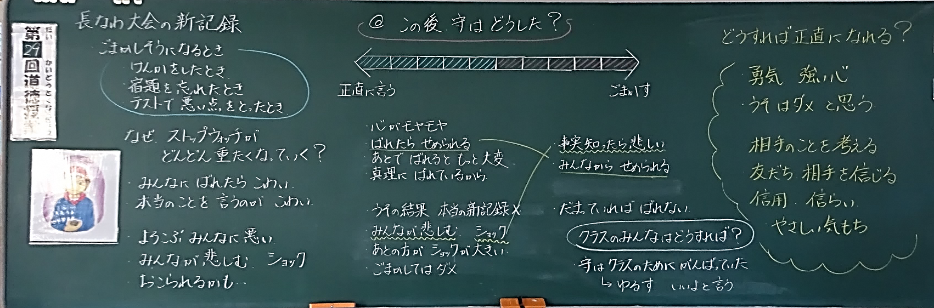
手立てと支援 | ・導入では、日頃の生活での経験を想起させることで、学習の見通しをもたせる。  ・主人公に自己投影させるために、葛藤場面に陥った主人公の気持ちを考えさせてから中心発問につなげる。 | ・主人公の葛藤場面で終わった物語の続きを考えさせることで、正直であることの大切さや難しさについて、自分事として考えることができるようにする。  ・「どうすべきか」と問うと、正直であるべきといった一面的な考えしかでてこないと考える。そこで、「どうしたか」と問うことで、児童の多様な意見を引き出せるようにする。  ・心メーターを使用することで、「正直」か「ごまかす」といった二者択一ではなく、複雑な心情（葛藤）を表現できるようにする。  ・補助発問により、正直であることについて主人公以外の立場からも考えさせ、多角的な意見を引き出したい。 | ・正直であることの大切さや難しさをおさえた上で、正直であろうとする気持ちをもたせるために、どうすれば正直になれるかを考えさせる。  ・ふりかえりは、これまでの自分とこれからの自分について、今日の授業を通して考えたことを書かせることで、本時の学習をじっくり振り返ることができるようにする。

